Como deve ser parametrizado o sistema para efetuar a geração do CAGED com exames

toxicológicos quando possui habilitado na proprietária os Módulo Administração de Pessoal e

Segurança e Medicina?

Pode ser efetuado o controle dos exames de duas formas, sendo pelo módulo Administração

de Pessoal ou poderá utilizar o módulo Segurança e Medicina.

**1º Opção: Tratar geração dos exames no módulo Administração de Pessoal.**

OBS: Não deve possuir resultado do exame toxicológico dentro do Segurança e Medicina, pois

o controle é efetuado pelo módulo Administração de Pessoal.

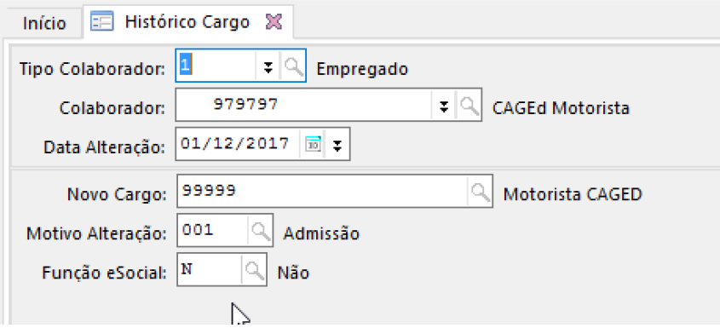

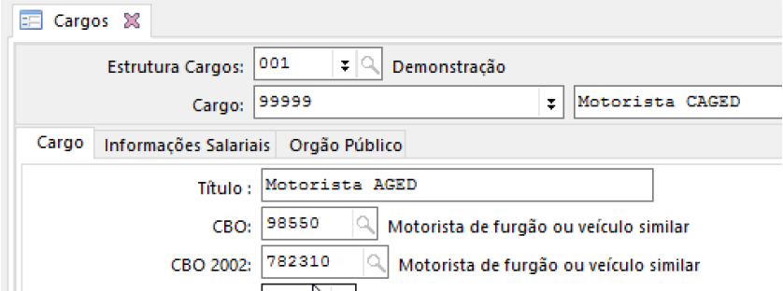

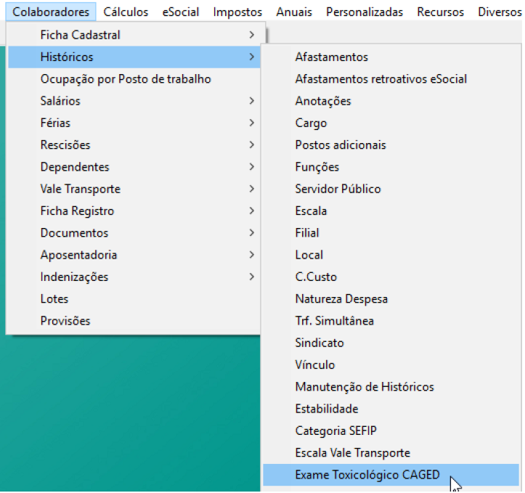

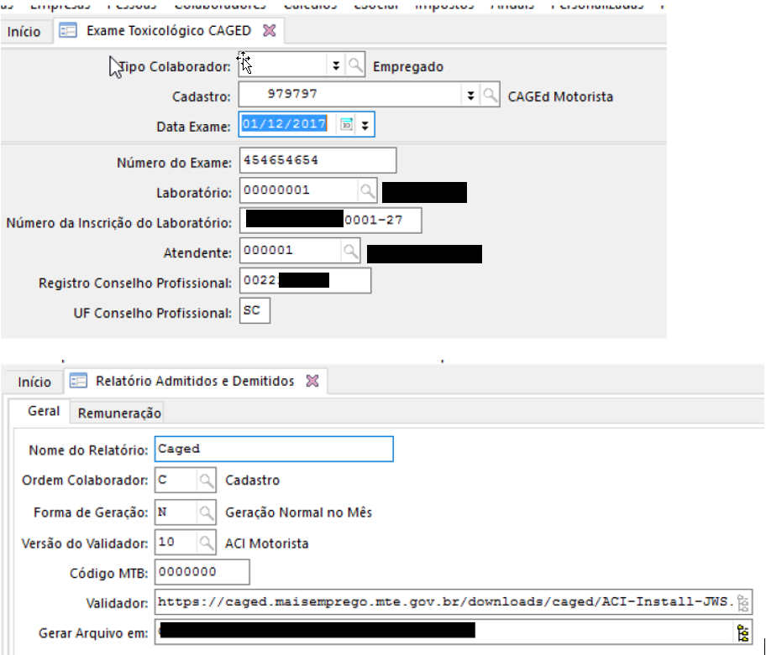

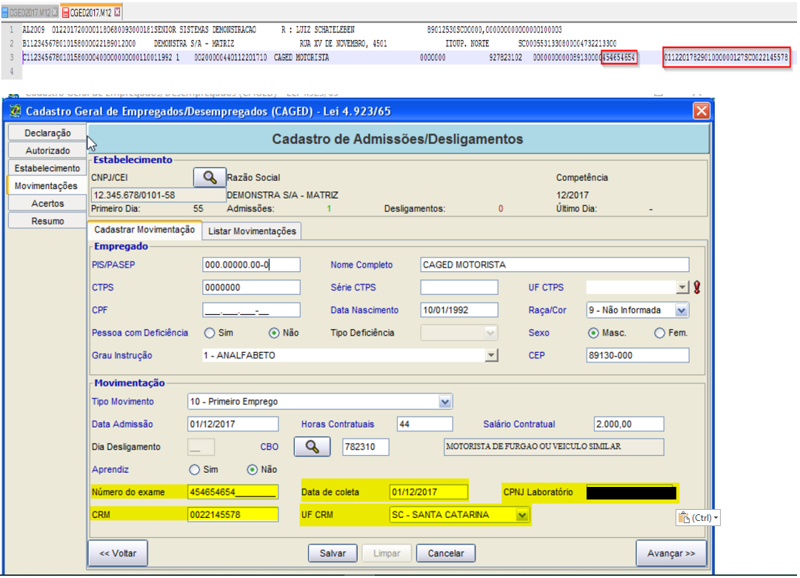

**2º Opção: Tratar os exames toxicológicos através do módulo Segurança e Medicina.**

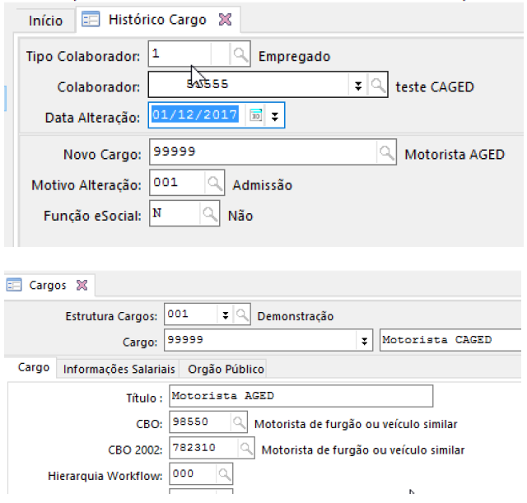

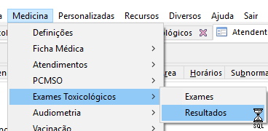

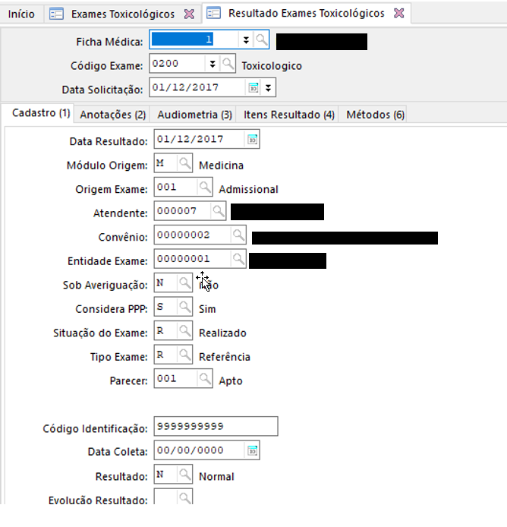

OBS: O módulo Segurança e Medicina não efetua integração dos exames para o Histórico de exames toxicológicos no módulo Administração de Pessoal.

A rotina do CAGED vai buscar automaticamente o resultado do exame.

